图书馆新书导读第132期

①题名：刘心武建筑评论大观  作者：刘心武著  出版社：译林出版社  出版年：2016  索书号：TU-862/67  馆藏地：第一借阅室  导读：《刘心武建筑评论大观》是一本建筑评论集，收录作者近年来关于建筑与家居等方面的随笔和专论。在书中，作者从美术，摄影，建筑，音乐等方面，评论北京市常见的有名建筑，是一本集人文、历史，建筑，美学于一体的建筑评论著作。 | 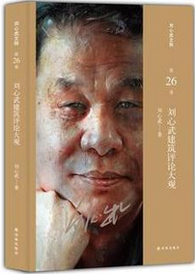

②题名：新编中文版AutoCAD室内装潢入门与提高  作者：孙琪著  出版社：人民邮电出版社  出版年：2016  索书号：TU238-39/329  馆藏地：第一借阅室  导读：本书集软件功能讲解、操作练习、课后练习、综合案例实训等功能于一体。力求通过软件功能讲解，使读者能够深入学习软件功能和基本制作技能；通过操作练习，使读者快速掌握软件功能和艺术设计思路；通过课后练习，锻炼读者的动手能力；通过综合案例实训，提高读者的商业案例实践水平。 | 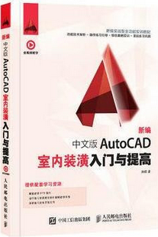
javascript:;③题名：色计设计:跟台湾设计师学家居色彩搭配  作者：周建志著  出版社：清华大学出版社  出版年：2016  索书号：TU241/498  馆藏地：第一借阅室  导读：从家居色彩设计的观念入手，介绍家居色彩设计的重要性，软装和硬装在家居色彩设计中的搭配和使用，以及“轻重缓急”色彩设计的原则，《色计设计：跟台湾设计师学家居色彩搭配》配合设计实例、图文并茂，兼具欣赏和实用功能，可供家装设计师、居家设计爱好者、室内设计系的师生使用。 | 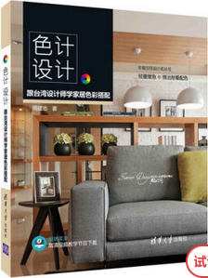

④题名：刘荣禄的空间漫游:空间设计概念的十八部曲  作者：刘荣禄著  出版社：清华大学出版社  出版年：2016  索书号：TU24/37  馆藏地：第一借阅室  导读：这是一本由概念、故事、设计作品构筑的概念设计书。全书图文并茂地介绍了 18个特色迥异的设计作品，并通过剖析材质、对象与量体、线与面的比例，让读者走入设计概念的核心，寻找到存在于空间的内在符号，或奢华大器，或简约时尚，或玩弄通俗，或晦涩神秘……无不展现出作者深厚的设计底蕴。这是一本将会带给你全新体验的现代室内设计参考书，无论是专业设计师、从业者、设计学院的师生，都会从本书中获得收益。 | 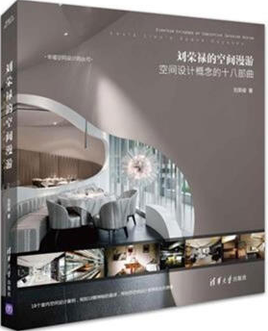

⑤题名：中国古代建筑小史  作者：孙大章著  出版社：清华大学出版社  出版年：2016  索书号：TU-092.2/128  馆藏地：第一借阅室  导读：本书以“史话”体裁，概括而形象地为广大读者介绍了我国古代建筑的发展流程、独特的艺术风格和精湛的技术，为进一步了解和发扬我国古代建筑的优秀传统奠定了基础，并在继承传统与探索革新的过程中，起到不可多得的引导作用。 | 